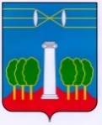

СОВЕТ ДЕПУТАТОВ
ГОРОДСКОГО ОКРУГА КРАСНОГОРСК
МОСКОВСКОЙ ОБЛАСТИ

Р Е Ш Е Н И Е

от 27.11.2025 № 425/31

Об установлении мемориальной доски
Евсееву Максиму Александровичу

Руководствуясь Федеральным законом от 06.10.2003 № 131-ФЗ «Об общих принципах организации местного самоуправления в Российской Федерации», Уставом городского округа Красногорск Московской области, решением Совета депутатов городского округа Красногорск Московской области от 27.04.2017 № 124/8 «Об утверждении положения «О порядке установки монументов (памятников) и памятных знаков на территории городского округа Красногорск Московской области», Совет депутатов РЕШИЛ:
1. Установить мемориальную доску на фасаде жилого дома, расположенного по адресу: Московская область, г.о. Красногорск, г. Красногорск, ул. Карбышева, д. 13, в честь участника специальной военной операции рядового Евсеева Максима Александровича, награжденного орденом Мужества посмертно.
2. Утвердить эскиз мемориальной доски Евсееву Максиму Александровичу (приложение).
3. Настоящее решение вступает в силу после официального обнародования.
4. Разместить настоящее решение в сетевом издании «Интернет-портал городского округа Красногорск Московской области» по адресу: https://krasnogorsk-adm.ru/.

Глава  городского округа Красногорск | Председатель  Совета депутатов
Д.В. Волков ___________________ | С.В.Трифонов ___________________
Разослать: в дело, главе, прокуратуру

Приложение
к решению Совета депутатов
от 27.11.2025 №425/31

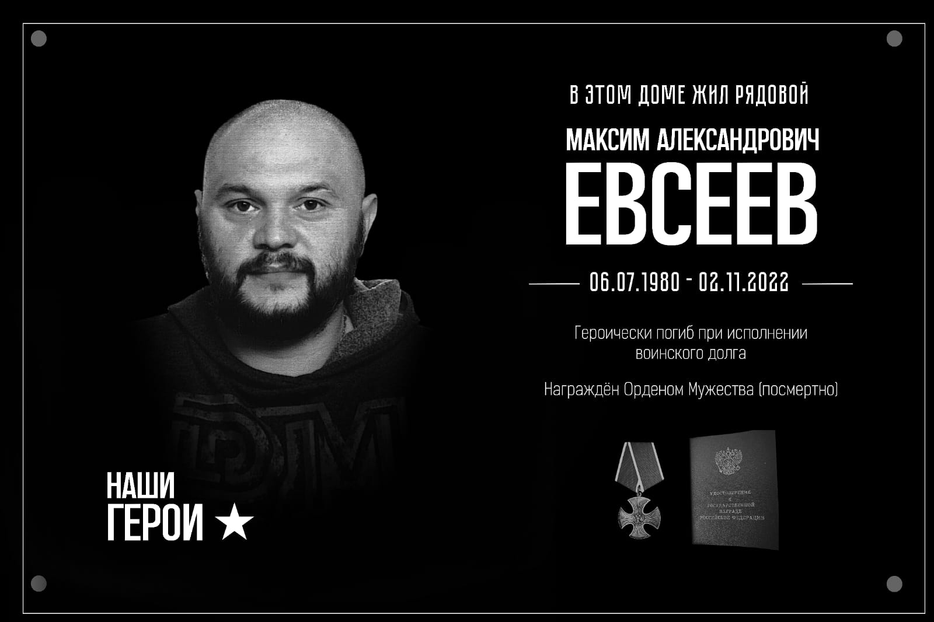

Глава
городского округа Красногорск Д.В. Волков
«___» ___________ 2025 г.

